**İnsansız Hava Araçları Kullanılarak Sayısal Yükseklik Modeli, Ortofoto Harita Ve Üç Boyutlu Modelleme Üretimi: Osmaniye Korkut Ata Üniversitesi Karacaoğlan Kampüsü Örneği**

*Bu çalışmada İnsansız Hava Aracı kullanılarak elde edilen GPS ile coğrafi olarak konum etiketine sahip verilerden yola çıkarak Osmaniye Korkut Ata Üniversitesi Karacaoğlan Kampüsünün Sayısal Yükseklik Modeli (DEM) haritası, Ortofoto harita ve kampüsteki binaların 3 boyutlu modelleri çıkarılmıştır. Sayısal yükseklik modeli ve 3 boyutlu modeller oluşturulurken Structure From Motion(SFM) tekniği kullanılmış olup, Çalışmada quadkopter türünde insansız hava aracı ile farklı yükseklikte ve farklı bindirme oranlarında 9 uçuş gerçekleştirilerek çalışma alanına ait jeokoordinatlı görüntüler elde edilmiştir.*

*Çalışmada, Osmaniye Korkut Ata Üniversitesi Karacaoğlan Kampüsünün ortofoto haritasının oluşturulması için 250 metre irtifada 790 adet görüntü ve kampüsteki binaların 3 boyutlu modellenebilmesi için de 75 metre irtifada 3864 adet görüntü alınmış olup, pix4d yazılımı ile bilgisayar ortamında ortofoto harita ve binaların nokta bulutu oluşturulmuştur. Karacaoğlan kampüsünün sayısal yükseklik modeli haritası ve ortofoto haritasının mekânsal çözünürlüğü(gsd) ise 2,91 cm/piksel değerine sahiptir. Bu bildiride İnsansız Hava Araçları ile ortofoto harita, sayısal yükseklik modeli haritası oluşturmanın avantajları ve 3 boyutlu modellemelerin kullanım alanları ve önemi anlatılmaktadır.*

# Giriş

Son yıllarda gelişen teknoloji ile, fotogrametri ve uzaktan algılama araştırmalarında önemli ilerlemeler kaydedilmiştir. İnsansız hava araçlarının (İHA) gelişmesi ve kullanılmaya başlanmasıyla, uzaktan algılama ve fotogrametri çalışmalarında inansız hava araçları geleneksel hava araçlarının yerini almaya başlamıştır (Akgül, ve diğerleri, 2016).

İHA’ların geleneksel (uçak, balon vb.) hava araçlarına karşı bazı üstünlükleri vardır. Örneğin uzaktan algılamada İHA’larla elde edilen veriler uçuş irtifası göz önüne alınınca klasik yöntemlere göre yüksek çözünürlüklü ve maliyeti çok daha az olmaktadır. Bu sebeple son yıllarda İHA’ların kullanım sıklığı ve önemi hızla artmaya başlamıştır. Bununla birlikte İHA'lar, en güncel haritalama, modelleme ve izleme imkanlarını sağlayan, aynı zamanda uydu görüntülerine zamansal ve mekânsal çözünürlükte alternatif sağlayan, uydular arasındaki zaman ve fırsat boşluğunu dolduracak bir köprü görevi gören uzaktan algılama platformlarıdır (Mancini, ve diğerleri, 2013) ve (Özcan & Akay, 2016).

# Çalışma Alanı ve Kullanılan Veriler

Osmaniye Korkut Ata Üniversitesi Karacaoğlan Kampüsü çalışma alanı olarak seçilmiştir. Şekil 1’de görüldüğü üzere yeşil çizgiler Dronedeploy yazılımı ile İHA’nın seçili alanda ilerleyeceği planladığımız uçuş yollarını göstermektedir. Yerleşkenin genel planda taranmış alanı yaklaşık olarak 50 hektardır (0.5 km2). Uçuş irtifası yükseldikçe alınacak fotoğraf sayısı azalmakta ve uçuş süresi kısalmaktadır. Ancak elde edilecek çıktıların çözünürlüğü düşmekte, detay seviyesi azalmaktadır. Bu sebeple İHA’nın yeterlilikleri kapsamında optimum irtifa genel plan için 250 metre, binaların detaylı ve ayrı ayrı üç boyutlu modellemesi için ise 75 metre irtifa ve kamera eğim açısı(tilt) 70 derece olacak şekilde uçuş gerçekleştirilmiştir.

harita içeren bir resim

Açıklama otomatik olarak oluşturuldu

Şekil 1. Drondeploy yazılımı ile çalışma bölgesinin tarama güzergahı görüntüsü

# Yöntem Ve Uygulama

Çalışma kapsamında, ortofoto haritaların üretimi için kullanılacak görüntülerin temin edilmesi amacıyla şekil 2’de görülen 12MP çözünürlüklü ve odak uzaklığı 24 mm özellikli entegre kamera sistemine sahip DJI Mavic 2 Zoom marka ve modeli insansız hava aracı kullanılmıştır. İHA yaklaşık olarak 1 kg ağırlığında olup üzerinde bulunan GPS konumlandırma sistemleri yardımıyla fotogrametrik ölçümler için kullanılmaktadır.

gök, açık hava, hava taşıtı, uçak içeren bir resim

Açıklama otomatik olarak oluşturuldu

Şekil 2. Çalışmada kullanılan İnsansız Hava Aracı

İHA’nın fotoğraf sensörü olarak CMOS tipinde 1/(2.3) inch büyüklüğünde bir sensördür. Piksel çözünürlüğünde santimetre hassasiyetine sahip bir model elde etmek için: irtifa ve fotoğrafların iç içe geçme (overlap) yüzdesini planlamak gerekir. (Remondino, Spera, & Nocerino, 2018).

Structure-from-Motion (SFM) fotogrametri, önemi son zamanlarda artan, yüksek çözünürlüklü veriler üzerinde çalışmayı kolaylaştıran, avantajlı ve önemli bir tekniktir. SFM tekniği aynı objenin 2 boyutlu görüntüsünün farklı konumdan fotoğraflanmasıyla, aradaki nesnenin 2 boyutlu halinin değişiminden 3 boyutlu halinin kestirimine dayanarak 3 boyutlu model oluşturulmasını ifade eden bir tekniktir. İnsan gözünün çalışma şekli de bu teknik ile paraleldir (Child, Stearns, Girod, & Brecher, 2020), (Westoby, Brasington, Glasser, Hambrey, & Reynolds, 2012).

SFM, fotogrametrik ölçüm işlemlerini temel alarak belirli seçili noktaların örtüşme oranı ile farklı konumlarda çekilen fotoğraf serilerindeki objelerin eşleştirilmesine dayalı objelerin üç boyutlu modellenmesini sağlamaktadır. Oluşan görüntüde her bir piksel bir yükseklik değerini (Z ekseni) ifade eder.

|  |  |
| --- | --- |
| Şekil 3. Yeşil çizgiler uçulan rotayı, mavi noktalar da görüntü alınan konumları gösteriyor. | Şekil 4. üst üste binen görüntü sayısı |

Görüntü elde etmek için dronedeploy yazılımı ile taranmış alan üzerinde otomatik uçuş rotası takibi yapılmıştır. Ayrı ayrı binalar için dairesel uçuş planı kapsamında pix4d yazılımı kullanılmıştır.

İHA’nın tek bataryasının uçuş süresi resmi yayınlanan özelliklerinde 31 dakika olarak belirtilmiştir (DJI Global, 2022) ama gerçek dünya koşullarında yapılan testlerde efektif olarak 22-23 dakika havada durabildiği tespit edilmiştir. Bu yüzden elde olan 3 batarya kapsamında günlük 3 uçuş (~70 dakika) yapılabilmiştir. Hava muhalefeti göz önüne alındığında ise saatte 35-40 KM/saat hızı geçmeyen rüzgarlarda uçuş yapılabilmektedir. Uçuş irtifası detaylı çekim için yerden 75 metre, genel plan çekim için ise 250 metre irtifada görüntüler alınmıştır. Uçuş sürecince fotoğraflara konum bazlı işaretleme yapılabilmesi için GPS uydu sinyallerinin yeterince güçte olması beklenmiştir.

|  |  |
| --- | --- |
| Gövde Ağırlığı | 920 gr |
| Uçuş Süresi | 31 Dakika |
| GPS IMU Sistemi | Var |
| Menzil | 8 Km |

Çizelge 1. İHA’nın Teknik özellikleri

|  |  |
| --- | --- |
| Semsör çözünürlüğü | 12 MegaPiksel |
| Odak Uzaklığı(Kalibrasyon yapılmadı | 24 mm |
| Diyafram Açıklığı | f/2.8 |
| Sensör Boyutu | 1/2.3" CMOS |

Çizelge 2. Kameranın Teknik özellikleri

Çalışmada kullanılmak üzere, hazırlanan uçuş planları doğrultusunda insansız hava aracı üzerindeki dijital kamera ile uçuş sırasında üçüncü boyut için en az 5 fotoğraf çekilerek %80 örtüşme oranı elde edilmiştir. Şekil 1’de sınırları verilmiş bölgede 250 metrede planlı uçuş yapılmış ve %80 örtüşme oranı ayarlanarak çekilen görüntülerden üretilen şekil 5’te yer alan ortofoto haritanın mekânsal çözünürlükleri(2,91 cm/piksel) ve konum doğrulukları belirlenmiştir. Çalışma alanında yapılan ilk uçuş 22 Mayıs 2020 tarihinde yerden 250 metre yükseklikte şekil 1’de Belirlenen uçuş planı üzerinde 790 adet fotoğraf çekimi yapılarak gerçekleştirilmiştir. Üretilen sayısal yükseklik modeli (DEM) de şekil 6’da yer almaktadır.

|  |  |
| --- | --- |
| harita içeren bir resim  Açıklama otomatik olarak oluşturuldu  Şekil 5. Osmaniye Korkut Ata Üniversitesi Karacaoğlan Kampüsü’nün üretilen Ortofoto Haritası | harita içeren bir resim  Açıklama otomatik olarak oluşturuldu  Şekil 6. Sayısal Yükseklik Modeli Haritası |

İkinci uçuş ise 26 Mayıs 2020 tarihinde yerden 75 metre yükseklikte 3860 adet görüntü alınmış olup şekil 7’de görülen kampüsteki binaların üç boyutlu modelleri çıkarılmıştır.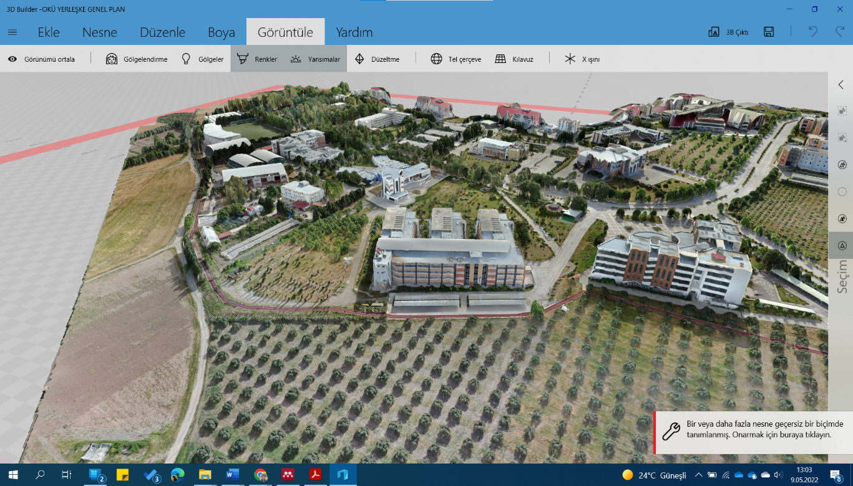

Şekil 7. Oluşturulan üç boyutlu model

# Sonuç

Kamera ve GPS koordinatlarına sahip bir İHA ile sayısal yükseklik modeli ve ortofoto haritaları oluşturmak geleneksel yöntemlere kıyasla oldukça kolaydır. İHA’lar sayesinde küçük bütçeler kullanılarak yüksek çözünürlüklü topoğrafik haritalar üretilebilmektedir. Bununla beraber İHA’lara monte edilecek çeşitli dijital kameralar ve sensörler ile sensör füzyonu tekniklerini kullanarak kısa zamanda veri elde edilebilmesi avantajıyla da kullanım alanlarının genişleyeceği öngörülmektedir

Çalışmanın sonucunda İHA'lara monte edilen dijital kameralar, GPS sensörleri ile üretilen sayısal yükseklik modeli(DEM) haritalarının doğrulukları, oluşturulma süreleri ve maliyetleri göz önünde bulundurularak gelecekteki birçok projede geleneksel fotogrametri yöntemini kullanan uçakların yerini alması beklenmektedir.

# Referanslar

Akgül, M., Yurtseven, H., Demir, M., Akay, A. E., Gülci, S., & Öztürk, T. (2016). İnsansız hava araçları ile yüksek hassasiyette sayısal yükseklik modeli üretimi ve ormancılıkta kullanım olanakları. *İSTANBUL ÜNİVERSİTESİ ORMAN FAKÜLTESİ DERGİSİ*, 104-118.

Child, S. F., Stearns, L. A., Girod, L., & Brecher, H. H. (2020). Structure-From-Motion Photogrammetry of Antarctic Historical Aerial Photographs in Conjunction with Ground ControlDerived from Satellite Data. *Remote Sensing*.

*DJI Global*. (2022, 04 15). https://www.dji.com/mavic-2/info#specs adresinden alındı

Mancini, F., Dubbini, M., Gattelli, M., Stecchi, F., Fabbri, S., & Gabbianelli, G. (2013). Using Unmanned Aerial Vehicles (UAV) for High-Resolution Reconstruction of Topography: The Structure from Motion Approach on Coastal Environments. *Remote Sensing*, 6880-6898;.

Özcan, O., & Akay, S. S. (2016). İNSANSIZ HAVA ARACI (İHA) İLE FARKLI YÜKSEKLİKLERDEN ÜRETİLEN SAYISAL YÜZEY MODELLERİNİN (SYM) DOĞRULUK ANALİZİ. *UZAKTAN ALGILAMA-CBS SEMPOZYUMU (UZAL-CBS 2016),*, (s. 25-33). ADANA.

Remondino, f., Spera, M., & Nocerino, E. (2018). Dense image matching: comparisons and analyses. *Bruno Kessler Foundation*.

Westoby, M., Brasington, J., Glasser, N., Hambrey, M., & Reynolds, J. (2012). ‘Structure-from-Motion’ photogrammetry: A low-cost, effective tool for geoscience applications. *Geomorphology*, 300-314.